Карта урока для организации занятий с использованием
электронного обучения и дистанционных образовательных технологий

Учитель | Хиркина В.В.
Предмет | Физическая культура
Класс | 4-а
Дата проведения урока | 19.05.2020
Тема урока | Приемы измерения пульса до и после физических упражнений
Основные изучаемые вопросы | Понятия «пульс», «ЧСС»
Тип урока | WhatsApp https://chat.whatsapp.com/D1vSHOuOSU7AnpkCmpsntV
Задания
1.Прочитать теоретический материал
Многие девчонки и мальчишки любят подвижные игры, кататься на велосипеде, бегать, прыгать, заниматься спортом. И мы заметили, что при больших физических нагрузках учащается сердцебиение, увеличивается частота дыхания. Одни ребята в спортивных играх более выносливы, другие меньше, кто-то может пробежать дальше и быстрее, а некоторые нет.
Все органы нашего организма нуждаются в питательных веществах и кислороде. Именно на этой потребности держится работа сердечно-сосудистой системы, сердце перекачивает кровь по сосудам, обогащая клетки кислородом и питательными веществами, выводя продукты жизнедеятельности. При активном движении потребность всех организмов в кислороде резко возрастает. Сердце получает сигнал о необходимости большей порции кислорода и начинает работать в ускоренном темпе, чтобы обеспечить подачу нужного количества кислорода.
Специалисты называют пульс зеркалом сердечно-сосудистой системы. Если пульс повышается или наоборот, снижается, это говорит о развитии или следствии уже развившегося патологического процесса в сердце. Поэтому в случае обнаружения отклонения показателей пульса от нормы, следует обратиться к врачу.
Чтобы узнать, правильно ли работает сердце и адекватные ли нагрузки получает человек, необходимо учитывать норму частоты пульса после разных физических нагрузок.
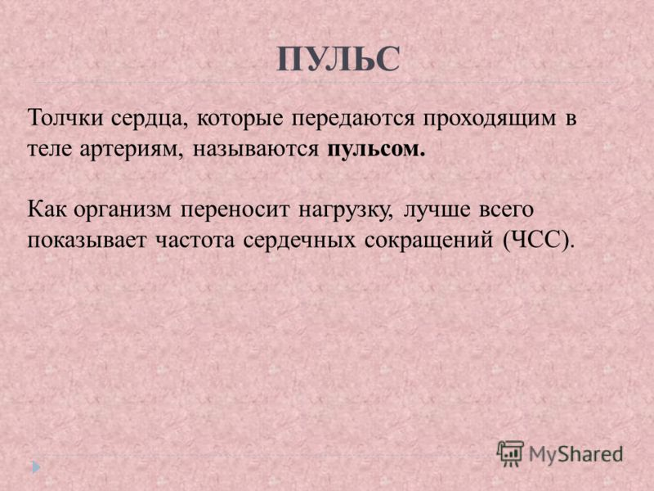
2.Практическая часть
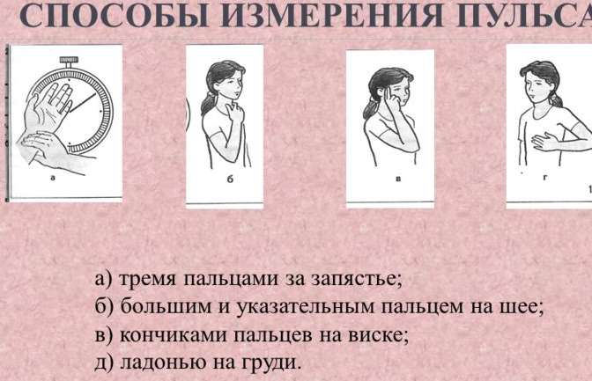
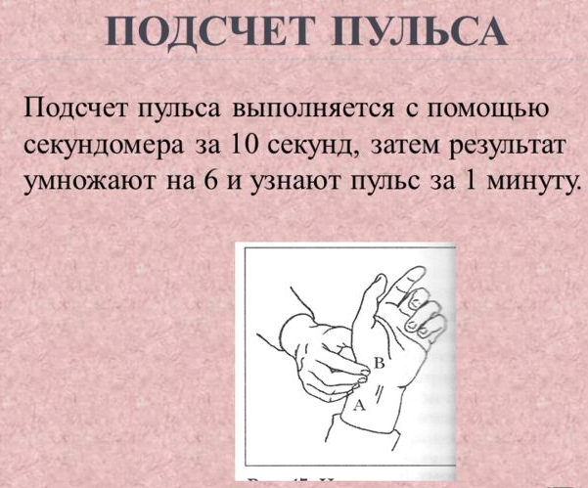
Определение частоты пульса в покое- сидя.
Приготовьте секундомер, найдите пульс на запястье или на сонной артерии и в состоянии покоя производите подсчет пульсовых ударов за десять секунд. Этот показатель умножьте на шесть, и вы получите ваш пульс за 1 минуту. Показание занесите в таблицу.
Определение частоты пульса в покое - стоя.
Встаньте со стула, найдите пульс и измерьте ЧСС за 10 секунд. Определение показания за 1 минуту.
Определение частоты пульса после физической нагрузки
Сделайте 20 приседаний в быстром темпе, найдите пульс и опять измерьте ЧСС за 10 секунд. Запишите показатель, умножив его на шесть.
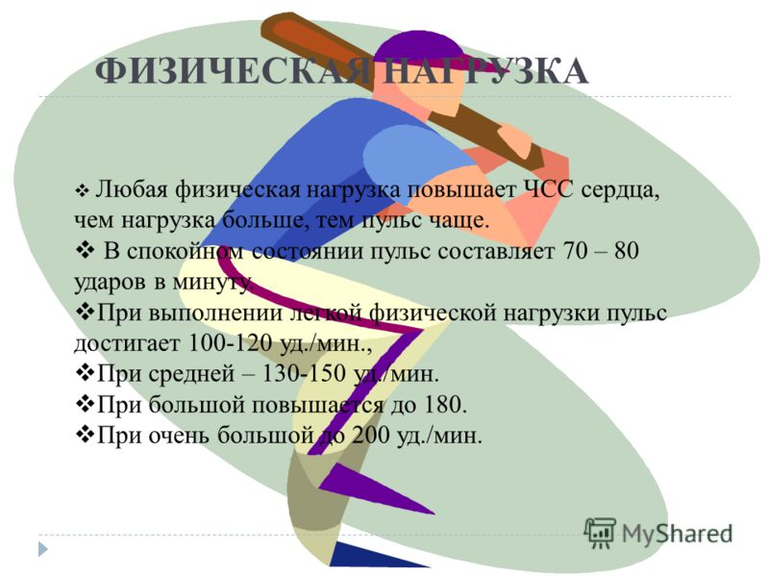

Вопросы можно задать по адресу электронной почты wikahirkina@mail.ru или в мессенджерах: WhatsApp (№ 8-928-289-77-95)

с 10.20 до 10.50 (время фактического проведения урока),
с 12.30 до 13.00 (часы неаудиторной занятости, проведение индивидуальной
консультации)
Выполненное практическое задание необходимо предоставить в любом доступном формате (скан, фотография, документ MS Word; указывается вариант, которым владеет учитель и учащиеся (группы учащихся)):
- письмом на адрес электронной почты для обратной связи;
- сообщением в WhatsApp № 8-928-289-77-95

При отправке ответа в поле «Тема письма» и названии файла укажите свои данные: класс, учебный предмет, фамилию, имя и отчество.

